**TAREA/EVALUACION DE APRENDIZAJE UNIDAD 2 N° DE GUÍA: 14**

ASIGNATURA: MÚSICA

NOMBRE ESTUDIANTE: ______________________________________________________

CURSO: ______________________________ LETRA: ______ FECHA: __________________

OA: Escuchar música en forma abundante de diversos contextos y culturas, poniendo énfasis en: › tradición escrita (docta) › tradición oral (folclor, música de pueblos originarios) › **popular (jazz, rock, fusión, etcétera)**

OBJETIVO DE LA CLASE: Escuchar y describir sus apreciaciones de un extracto del musical “El Hombre de la Mancha”

¿Qué aprendimos hoy?

Te presento el ticket de salida, acá aparecerán preguntas 3 preguntas que deberás responder en el espacio en blanco que aparece al lado de cada preguntas.

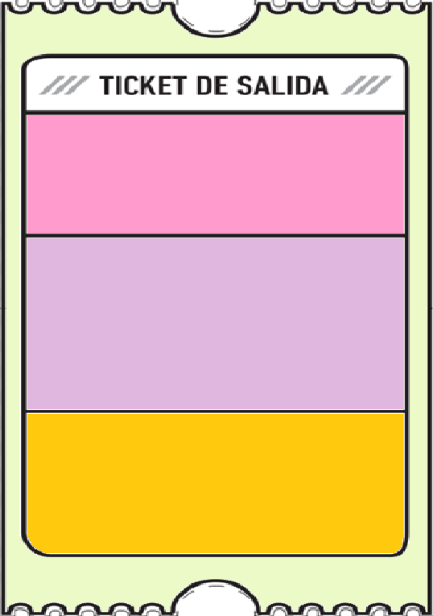

1. Alguna vez has luchado contra molinos de vientos. Explica

3.

2.

2. En base a lo trabajado en esta clase, ¿Cómo describirías al Quijote? (Personaje que canta un sueño ideal y que pelea contra los molinos de viento)

3. ¿Qué dudas te quedaron de la clase de hoy?

Anótalas y recuerda enviarme un correo